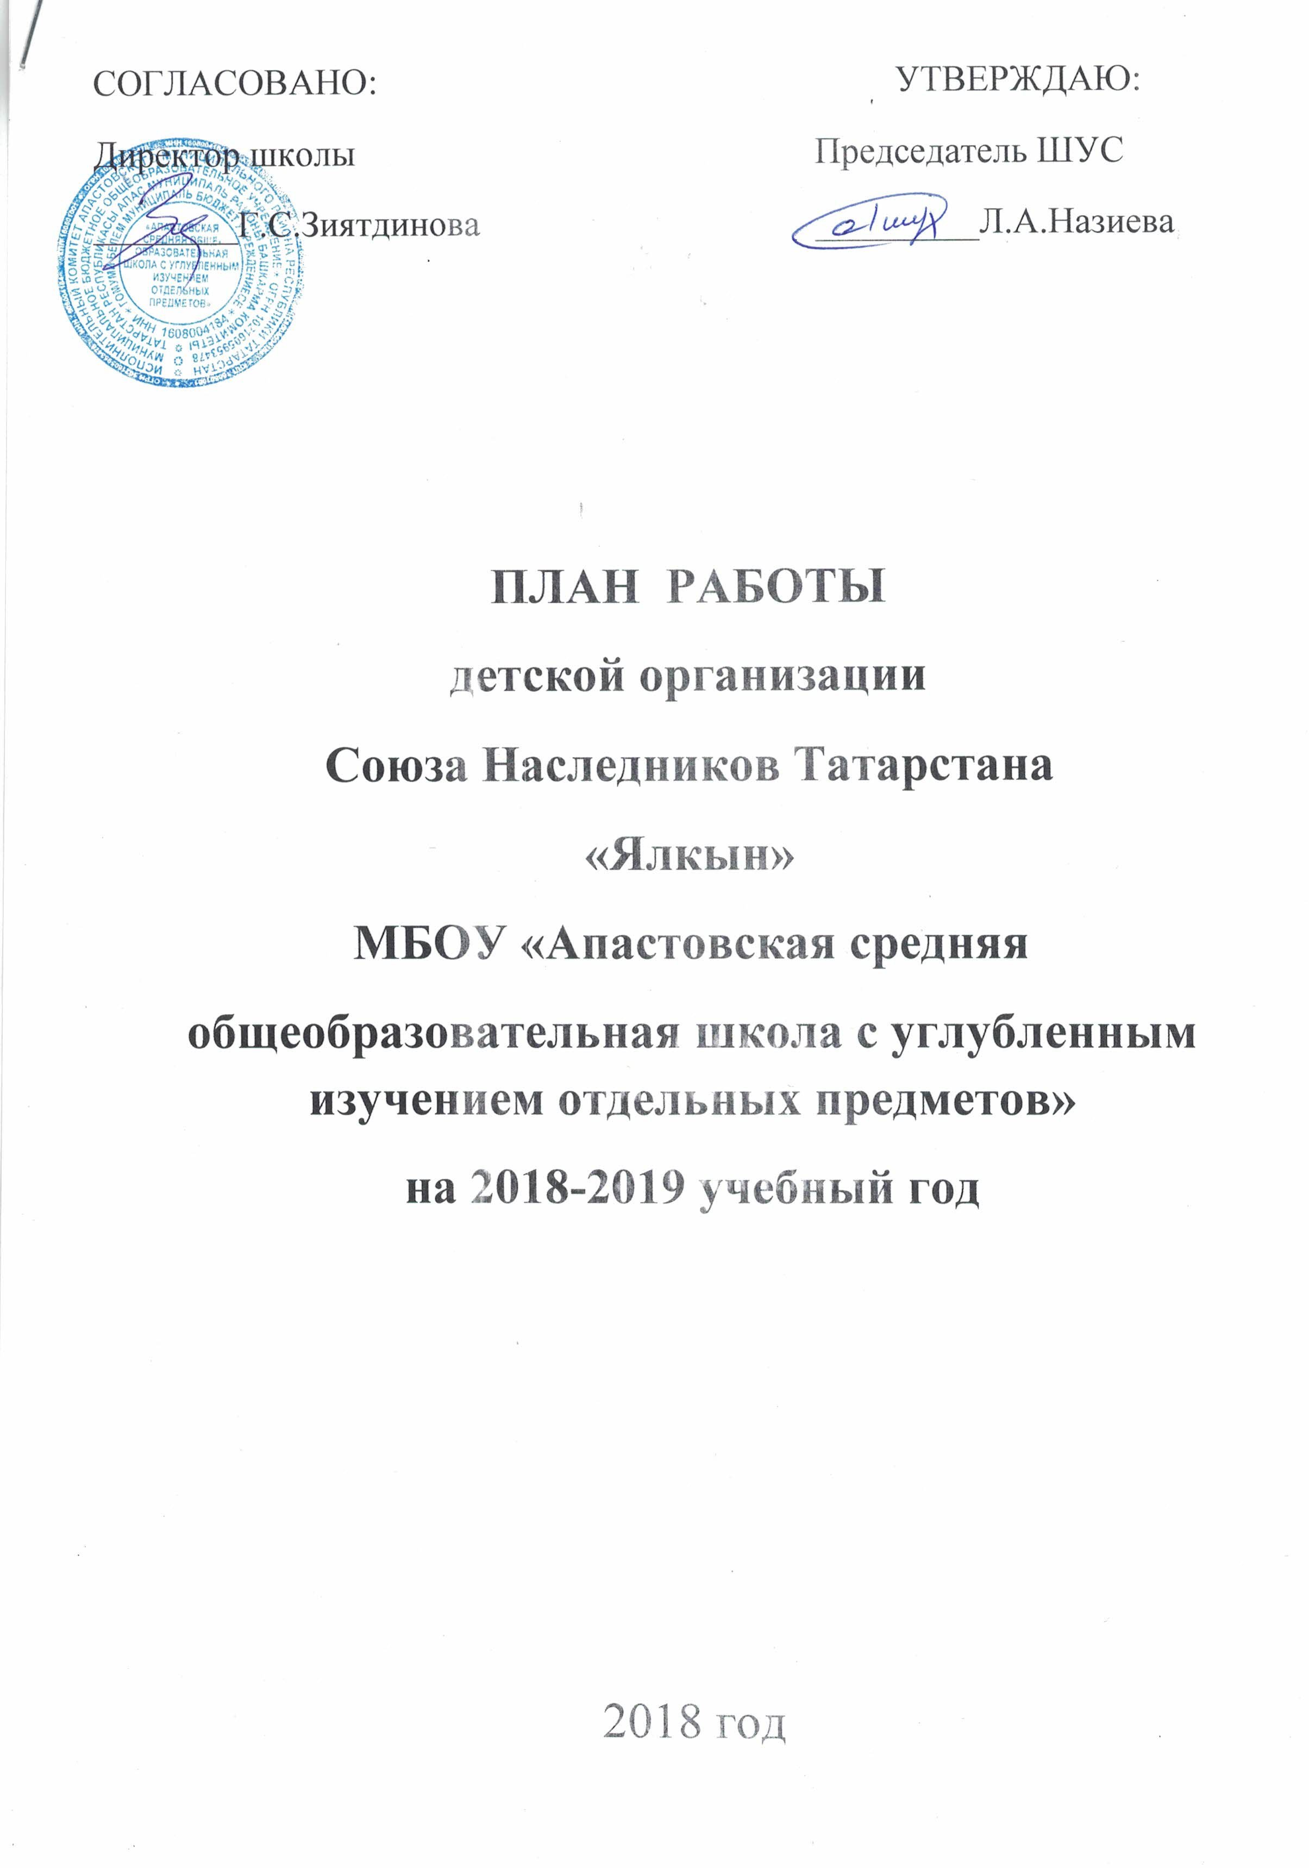

План работы
со следопытами
Месяц | Тема занятий
Сентябрь | - Организационный сбор  - День рождения СНТ  - Прием в следопыты
Октябрь | - Поздравление бабушек и дедушек с праздников пожилых людей  - День Учителя (участие в общешкольном мероприятии)  - Осенний бал
Ноябрь | - День Матери  - Знакомство с селом, историей села. Экскурсии
Декабрь | - «Город мастеров» (подготовка к новогодним праздникам)  - «Волшебная Зима» (конкурс снежных фигур)  - Новогодний утренник
Январь | - Организация занятости следопытов на зимних каникулах (экскурсии, конкурсы) Экскурсии в след «Следы на снегу»  - Веселые старты
Февраль | - «А ну-ка мальчики!» (конкурс для мальчиков)  - Акция «Каждой пичужке своя кормушка»
Март | - Праздник весны. Школа маминых помощников  - Выставка рисунков, посвященных 8 марта  - Утренник «Лучше мамы нет на свете»
Апрель | - 1 апреля - День смеха  - 12 апреля – День космонавтики
Май | - «Этот День Победы» - конкурс чтецов  - 19 мая день рождения пионерской организации  - Итоговая игра «Мы –следопыты»

План работы
с Наследниками
Месяц | Тема занятий
Сентябрь | - «С днем рождения СНТ» акция  - Оформление отрядного уголка  - «Вожатый друг и товарищ» сбор
Октябрь | - «Золотая осень» церемония награждения учителей (день учителя)  - «Азбука человеческих знаний» (ролевая игра)
Ноябрь | - «Наши мамы, наши папы».  - «Спорт – альтернатива пагубным привычкам!»
Декабрь | - День волонтера  - «Добрые волшебники» (конкурс зимних поделок)  - Новогодний маскарад
Январь | - «Правила движения достойны уважения»  - «Зарница» - военно-спортивная игра
Февраль | - «Игра – дело серьезное» (конкурс)  - «Что мне другу подарить»? игра
Март | - «А ну-ка, вожатые!»
Апрель | - День земли. «Земля – наш общий дом»  - «Чудо своими руками» выставка ко Дню Победы
Май | - «День Победы»  - День семьи «Семейный альбом» (выпуск газеты)

